Taula de relacions causals en explicacions de fenòmens

Passa perquè...
(TEORIA)
Passa perquè...
(LLEI)
Veig...

- Identificar els fets (definir, identificar, analitzar) | - Donar una explicació local /Llei dels fets (relacionar, induir) | 3)Integrar explicacions i justificar-les mitjançant la Teoria/Representació (relacionar, sintetitzar)
Partint de les dades…  Observem que… | Això passa perquè … | Això passa perquè ...  Concloem que probablement…
Identificar altres fets possiblement relacionats i formular preguntes (relacionar, deduir)
El que queda per explicar és ... (Hipòtesi)

Si fos així, hauríem d’observar…(Predicció)

Descripció: Aquesta plantilla s'ofereix com a suport perquè l'alumnat construeixi explicacions de fenòmens paulatinament, en primer lloc proposant les lleis que sembla complir el sistema, per després proposar-ne Teories.

Propostes d’aplicació:
- Proposar a l'alumnat la taula per identificar les diferents etapes en un text d’Història de la Ciència on es formulen explicacions.
- A partir d’una taula parcialment completada, demanar a l’alumne que completi les parts que falten.
- Proposar a l’alumnat un fenomen i usar la taula per dirigir la conversa de l’alumnat cap a la construcció d’explicacions científiques.

Publicació relacionada:
- Una secuencia didáctica de modelización, indagación y creación del conocimiento científico en torno a la deriva continental y la tectónica de placas. Revista Eureka sobre Enseñanza y Divulgación de las Ciencias (2015), 12(1), 186-197. J. Domènech-Casal.
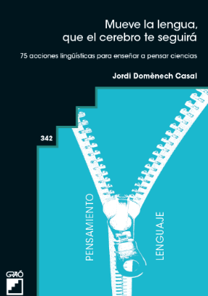
- Cummins, C. (1992). The importance of distinguishing ultimate from proximate causation in the teaching and learning of biology. En: Skip Hills (Ed): History and Philosophy of Science in Science Education.Proceedings of the Second International Conference on the History and Philosophy of Science and Science Teaching.

- Mueve la Lengua, que el cerebro te seguirá. 75 acciones lingüísticas para enseñar a pensar Ciencias. Barcelona (Graó) Jordi Domènech Casal (2022). Premi Joan Profitós d'assaig Pedagògic. https://wp.me/p25seH-ZR

